上 海 电 力 大 学

Web系统设计与应用课程大型作业任务书

（2025/2026学年第二学期）

课程名称 2536009-Web系统设计与应用

院（系） 人工智能学部
专 业 数科2023级
班 级 2023371
学 生 陈星宇
时 间 2026年06月

教师签名：

教研室主任（系主任）签名：

毕业设计管理系统课程设计项目报告

1. 引言
本课程设计完成的是一个面向高校毕业设计全过程的管理系统。毕业设计业务不是简单的单表增删改查，而是由教师出题、课题审核、学生选题、教师审批、阶段文档提交、文档评阅、答辩安排、成绩统计和结果导出等多个环节组成。系统需要同时服务管理员、系主任、教师和学生四类角色，并保证不同角色只能访问自己权限范围内的页面、接口和业务数据。
项目采用 JSP + Servlet + JDBC + MySQL 的 JavaWeb 技术路线。前端使用 JSP、Bootstrap 5、JavaScript、ECharts 和公共 app.js 完成页面交互、表单提示、CSRF 自动注入、AI 对话流式渲染和 Mermaid 图示渲染；后端使用 Servlet Controller 接收请求，DAO 层通过 JDBC、PreparedStatement 和 Druid 连接池访问 MySQL；系统通过 Session 保存登录态，通过 AuthFilter 统一处理登录校验、角色鉴权、CSRF 校验、安全响应头和上传目录直链拦截。
本报告按照课程要求分为四个部分：第一部分是引言，说明项目背景、目标和技术路线；第二部分是系统设计，包括概要设计、详细设计、数据库设计、功能设计和非功能设计；第三部分是关键模块设计，选取两个本项目中做得较完整的模块展开，分别是 AI 辅助模块和 Session/身份鉴权上下文隔离机制；第四部分是系统开发过程总结，说明已经构建的模块、仍可完善的模块、开发中遇到的问题和解决方案，以及系统开发对自己的意义。
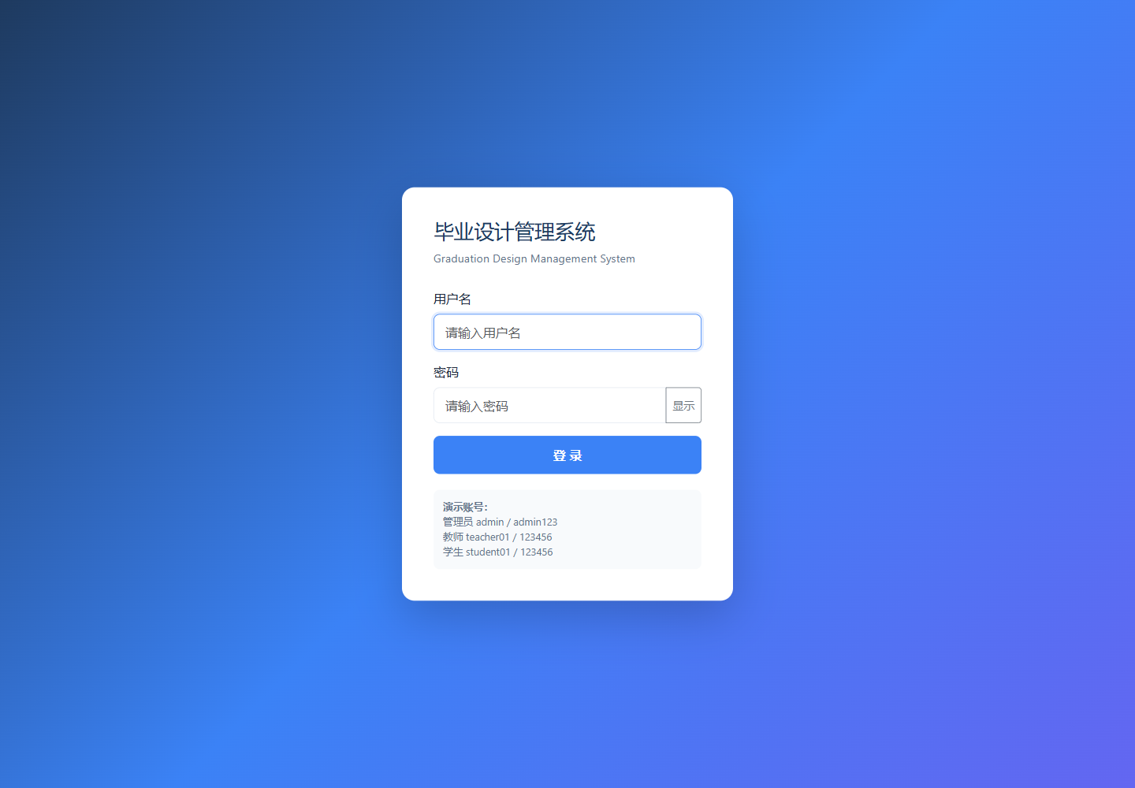
图1-1 系统登录页面

2. 系统设计

2.1 概要设计
系统采用 MVC 分层结构，核心请求从浏览器进入 AuthFilter，再进入对应 Controller、DAO 和数据库；页面渲染后再返回浏览器。整体结构如下图所示。
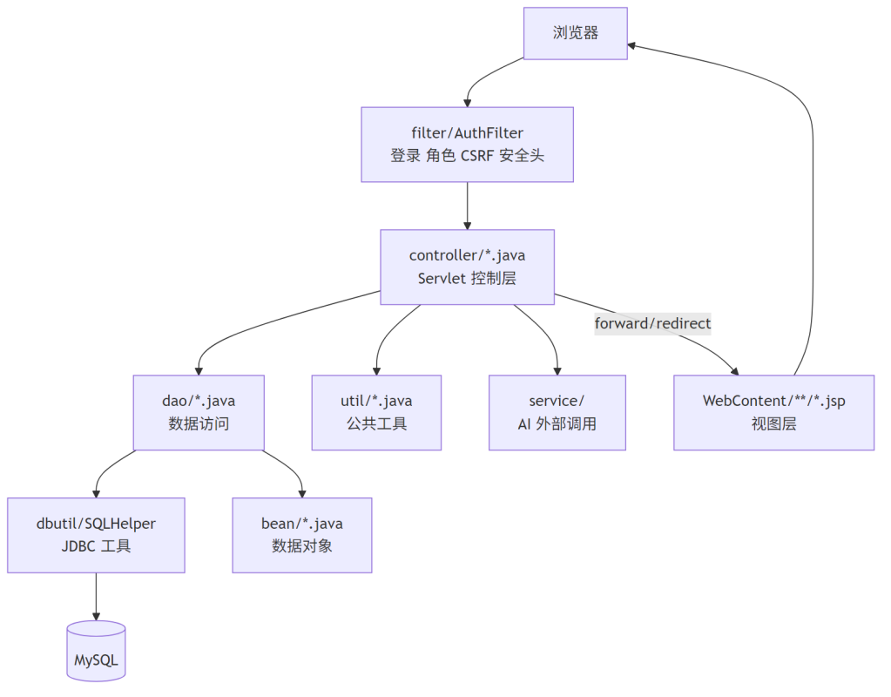
图2-1 系统 MVC 分层与请求链路
写操作采用 PRG（Post/Redirect/Get）模式，即 POST 表单提交 -> Controller 处理业务 -> DAO 修改数据库 -> redirect 到 GET 页面 -> GET 重新查询最新数据。
这种设计把页面展示、业务入口、数据访问和通用安全逻辑分开。JSP 负责页面渲染，Controller 负责请求分发和参数校验，DAO 负责数据库查询和事务，AuthFilter 负责统一的登录、角色和 CSRF 检查，避免每个业务控制器重复写同样的安全代码。
系统核心分层如下：
层次 | 目录或文件 | 职责
View | WebContent/**/*.jsp | 页面展示、表单输入、状态徽章、图表容器、AI 面板
Controller | src/controller | 接收请求、参数校验、业务分派、forward/redirect
DAO | src/dao | SQL 查询、事务处理、结果集映射
Bean | src/bean | 用户、课题、选题、文档、消息、AI 历史等实体
Filter | src/filter/AuthFilter.java | 编码、登录、角色路径、CSRF、上传直链拦截
Util | src/util | 角色继承、作用域、CSRF、上传、日志、通知、AI 访问工具
Service | src/service | 外部服务封装，例如 DeepSeek AI 流式接口
DBUtil | src/dbutil/SQLHelper.java | Druid 连接池和通用 SQL 执行
系统按四类角色组织：
角色 | 定位 | 主要能力
管理员 admin | 全校系统管理角色 | 用户、公告、系统开关、全校课题审核、答辩、统计、导出、日志、模板、管理员端 AI
系主任 director | 教师上一级的专业管理角色 | 继承教师能力，额外管理本人专业范围内的课题审核、统计和导出
教师 teacher | 指导教师角色 | 提交课题、审批选题、审核文档、查看学生进度、教师端 AI
学生 student | 毕业设计参与者 | 浏览本专业课题、申请选题、提交文档、查看成绩和答辩、学生端 AI

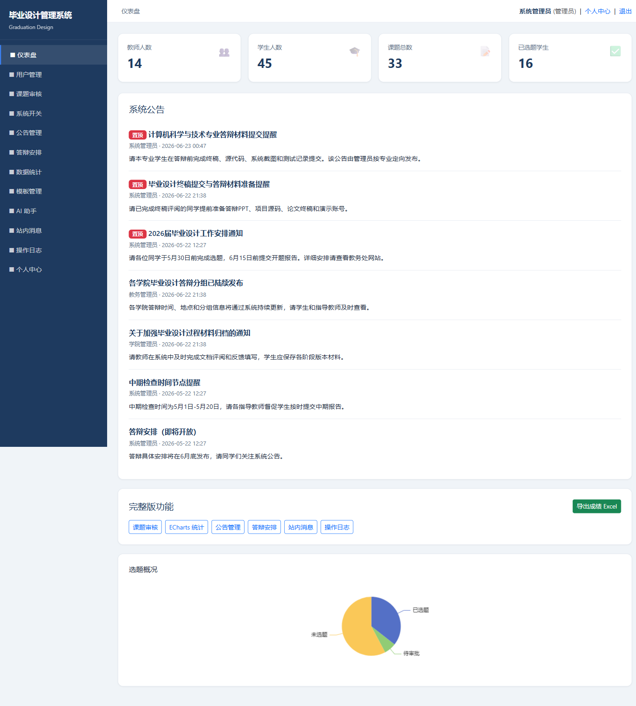
图2-2 管理员仪表盘

2.2 详细设计

2.2.1 后端模块划分
后端按角色和业务类型拆分 Controller。管理员模块位于 /admin/*，教师模块位于 /teacher/*，学生模块位于 /student/*，系主任额外管理模块位于 /director/*。这种 URL 设计让过滤器可以根据路径前缀做统一权限控制，也让页面菜单、后端入口和角色边界保持一致。
核心入口文件如下：
文件 | 说明
src/filter/AuthFilter.java | 全局权限入口，负责登录、角色路径、CSRF、上传直链拦截
src/controller/LoginController.java | 登录入口，认证通过后把 loginUser 写入 Session
src/controller/AiAssistantController.java | 管理员、教师、学生 AI 助手统一后端入口
src/service/DeepSeekAiService.java | DeepSeek AI 请求、流式响应解析、角色系统提示构造
src/controller/AdminUserController.java | 管理员用户管理
src/controller/AdminSystemSwitchController.java | 系统开关管理
src/controller/TeacherTopicController.java | 教师提交和管理课题
src/controller/TeacherSelectionController.java | 教师审批选题
src/controller/StudentTopicController.java | 学生浏览和申请课题
src/controller/StudentDocumentController.java | 学生提交阶段文档
src/controller/TeacherDocumentController.java | 教师审核阶段文档
src/controller/DirectorTopicReviewController.java | 系主任本专业课题审核
src/controller/DirectorStatsController.java | 系主任本专业统计 JSON
src/controller/DirectorExportController.java | 系主任本专业成绩导出
src/dao/SelectionDao.java | 选题申请和审批事务
src/dao/DocumentDao.java | 文档提交、审核和版本处理
src/dao/StatsDao.java | 统计查询

2.2.2 前端模块划分
前端使用 JSP 页面和公共 JS 文件组织。公共头部、侧边栏、分页、状态徽章、CSRF 元信息、AI 助手面板等内容放在 WebContent/WEB-INF/includes 中，具体业务页面通过 include 复用。全局脚本 WebContent/js/app.js 负责通用前端能力：
- showToast：统一显示操作成功或失败提示。
- injectCsrfToken：自动给所有 POST 表单注入 _csrf 隐藏字段，并处理 multipart 表单。
- initPageMessages：根据 URL 中的 msg 或 error 参数显示对应中文提示。
- initAiAssistant：初始化 AI 助手表单、流式读取 SSE、渲染 AI 回复和 Mermaid 图示。
- 表单辅助能力：密码显示隐藏、确认弹窗、分数范围校验等。
AI 面板使用 WebContent/WEB-INF/includes/ai-assistant-panel.jsp 统一渲染，管理员、教师、学生端只需要设置 aiRole、aiRoleName、aiAction 和推荐问题数组，就可以复用同一套对话界面。

2.2.3 请求与状态流转设计
系统典型登录流程如下：
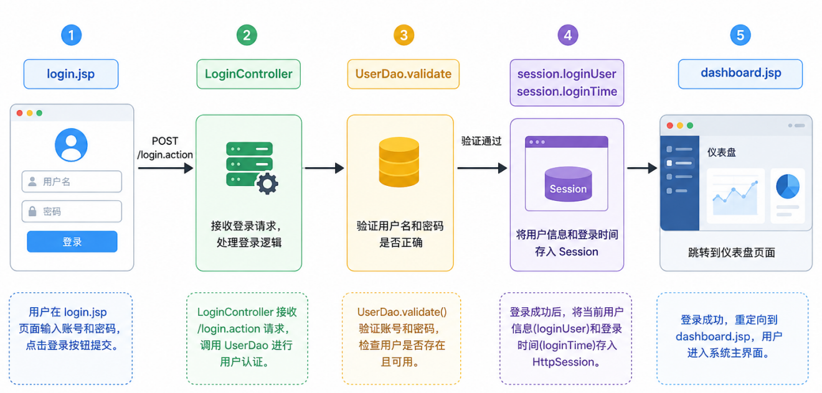
受保护页面请求流程如下：
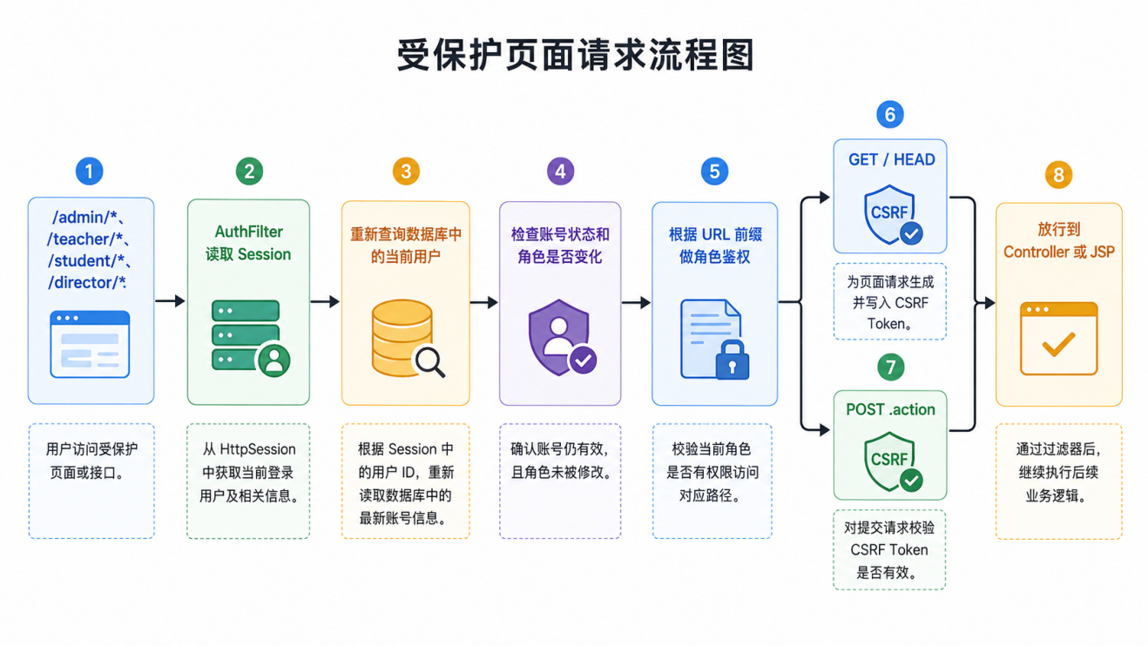
AI 请求流程如下：
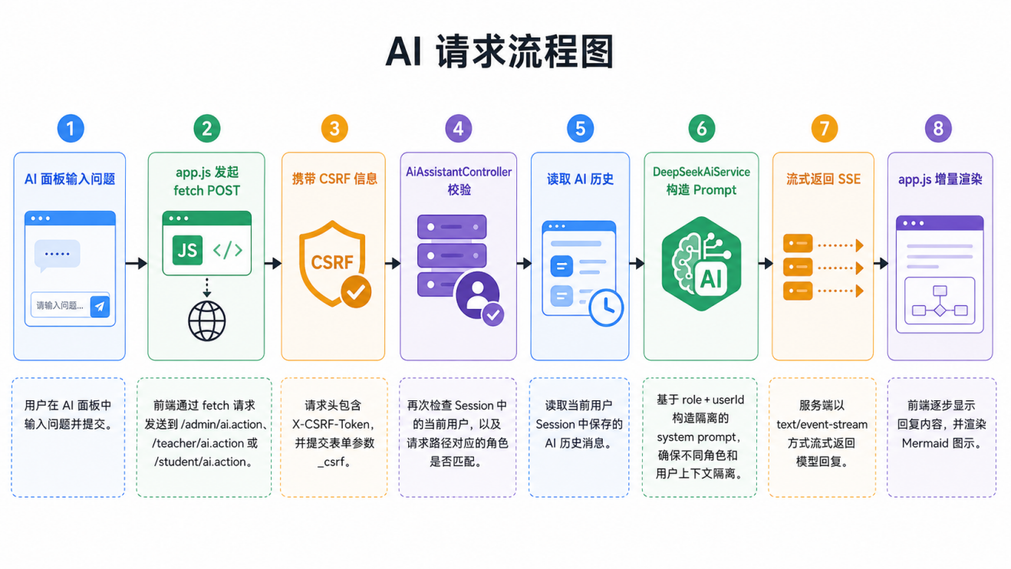

2.3 数据库设计
数据库名称为 graduation_design，初始化脚本为 sql/init.sql。当前主要表如下：
表名 | 作用
colleges | 学院/学部字典
majors | 专业字典
dictionary_items | 角色、状态、文档类型等通用字典
system_configs | 系统配置和业务开关
users | 管理员、系主任、教师、学生统一用户表
topics | 毕业设计课题
topic_selections | 学生选题申请与审核结果
documents | 学生当前阶段文档
document_versions | 文档历史版本
announcements | 公告，支持全局、学院、专业范围
defense_schedules | 答辩安排
messages | 站内消息
operation_logs | 操作日志
file_templates | 文件模板
核心表设计如下：

users
users 是统一用户表，通过 role ENUM('admin','director','teacher','student') 区分角色。该表同时保存 college、major、class_name、department、email、phone 等信息。统一用户表的好处是登录、消息、日志、AI 上下文隔离、权限判断都可以基于同一套用户 ID 完成。

topics
topics 记录课题信息，核心字段包括课题标题、描述、教师 ID、学院、专业、最大人数、已选人数和审核状态。课题状态为 pending / open / closed / rejected。教师提交课题后进入 pending，管理员或系主任审核通过后进入 open，学生才能看到。

topic_selections
topic_selections 记录学生选题申请。表中使用生成列 active_guard 和唯一索引 uk_student_active_selection(student_id, active_guard)，限制一个学生同一时间只能有一个 pending 或 approved 的有效选题。这一约束把“一人一题”从业务层下沉到数据库层。

documents 与 document_versions
documents 保存每个学生每个阶段的当前文档，通过 UNIQUE(student_id, doc_type) 保证同一阶段只有一条当前记录。document_versions 保存历史提交版本，方便追踪退回和重交过程。文档分数使用 CHECK (score IS NULL OR (score >= 0 AND score <= 100)) 做数据库层约束。

operation_logs 与 messages
operation_logs 记录关键操作轨迹，例如登录、退出、新增用户、导入、导出、修改系统开关、提交课题、审核文档、AI 对话等。messages 保存站内消息，用于向学生和教师通知选题审批、文档审核、答辩安排等结果。
主要实体关系如下：
colleges 1 -> n majors
users(teacher/director) 1 -> n topics
users(student) 1 -> n topic_selections
topics 1 -> n topic_selections
users(student) 1 -> n documents
documents 1 -> n document_versions
users(student) 1 -> 1 defense_schedules
users 1 -> n messages(sender/receiver)
users 1 -> n operation_logs
users(admin) 1 -> n announcements
users(admin) 1 -> n file_templates

2.4 功能设计

2.4.1 管理员功能
管理员负责全校级维护，已实现用户管理、公告管理、系统开关、全校课题审核、答辩安排、统计图表、成绩导出、文件模板管理、操作日志、站内消息和管理员端 AI 助手等功能。
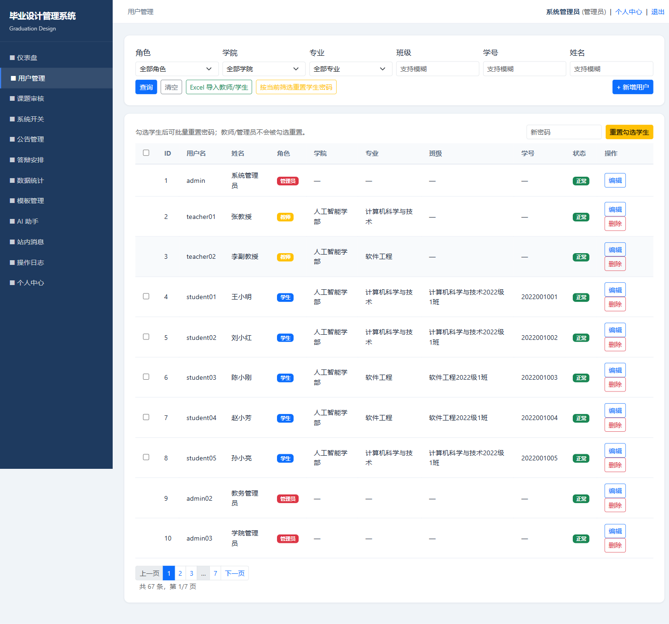
图2-3 管理员用户管理页面
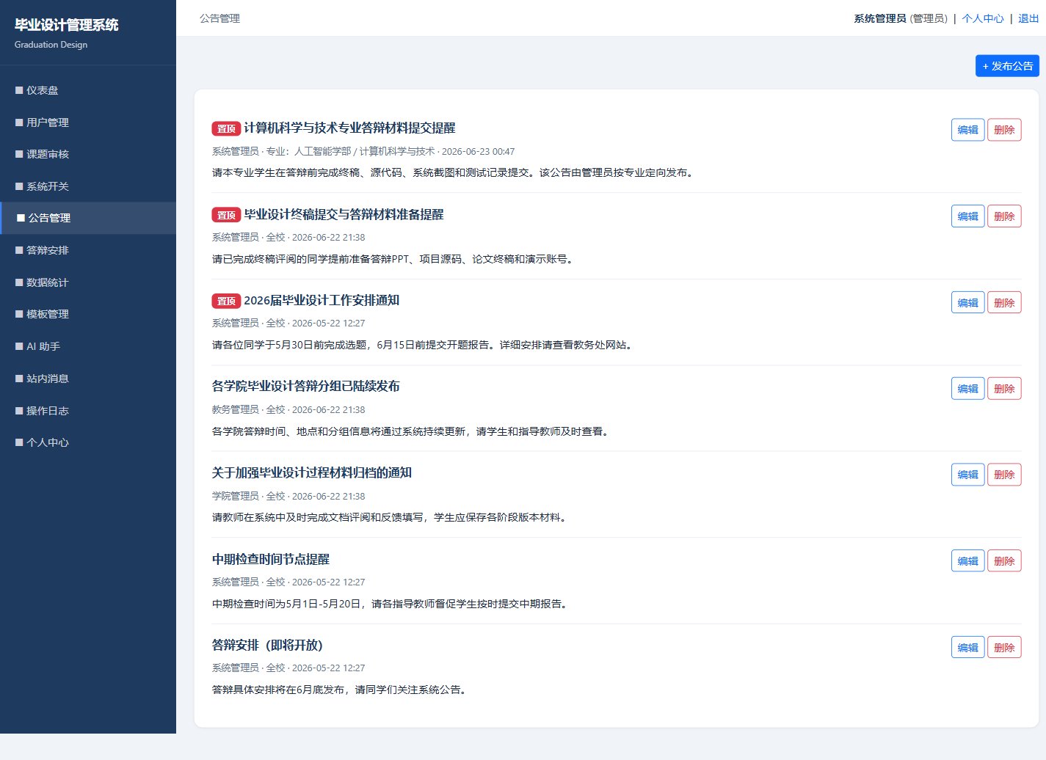
图2-4 管理员公告管理页面
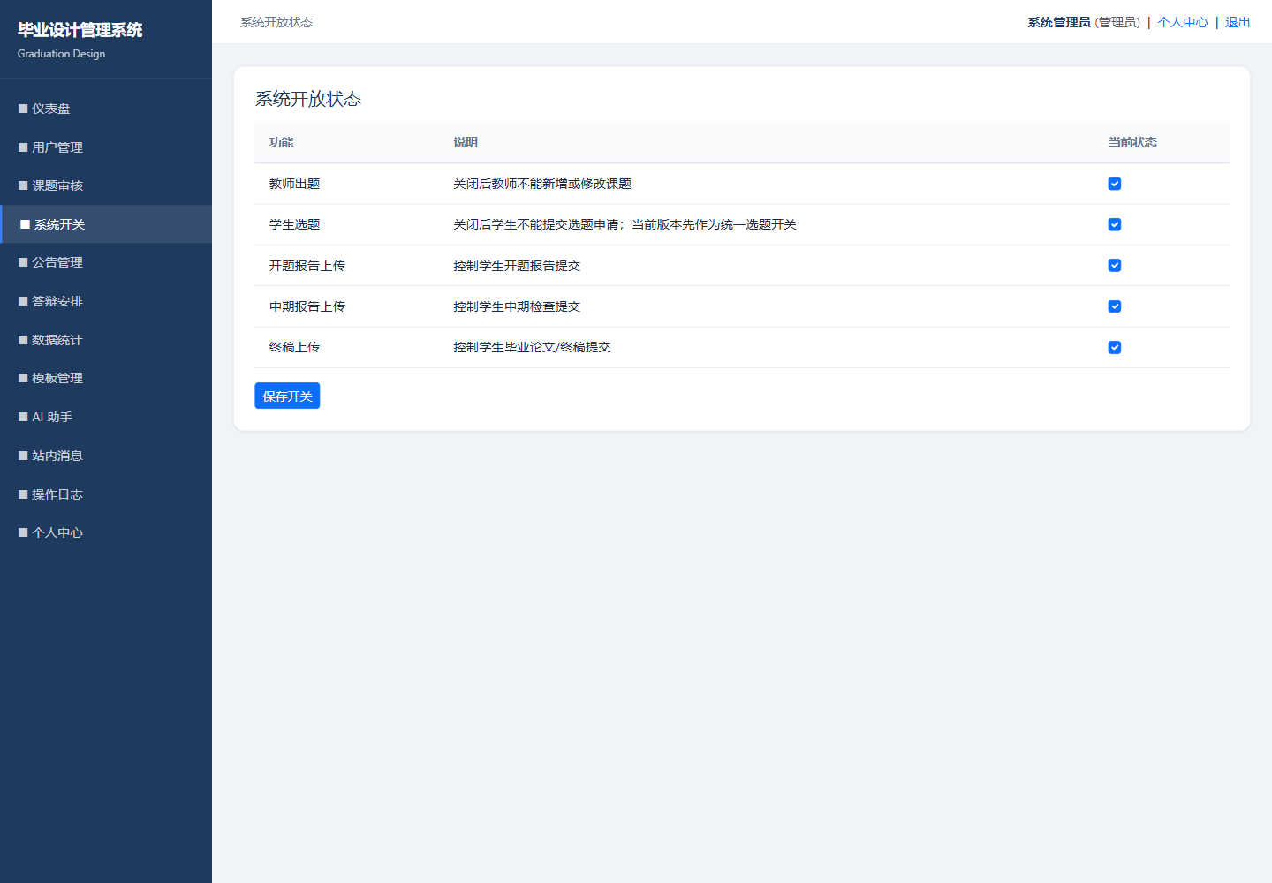
图2-5 管理员系统开关页面
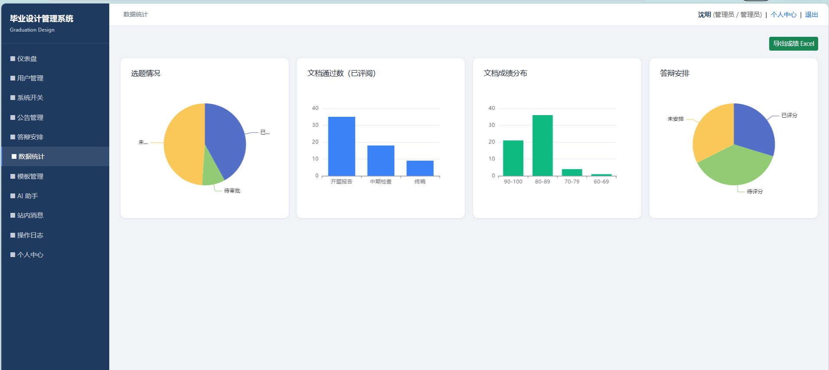
图2-6 管理员全校统计页面

2.4.2 系主任功能
系主任不是管理员，而是教师角色的上级扩展。系统采用 director = teacher + director-extra 的模型。系主任可以访问教师端“我的课题、选题审批、文档审核、模板下载”等页面，同时拥有本人专业范围内的课题审核、统计和成绩导出能力。系主任不能访问管理员公告管理、系统开关、用户管理、全校日志等功能。

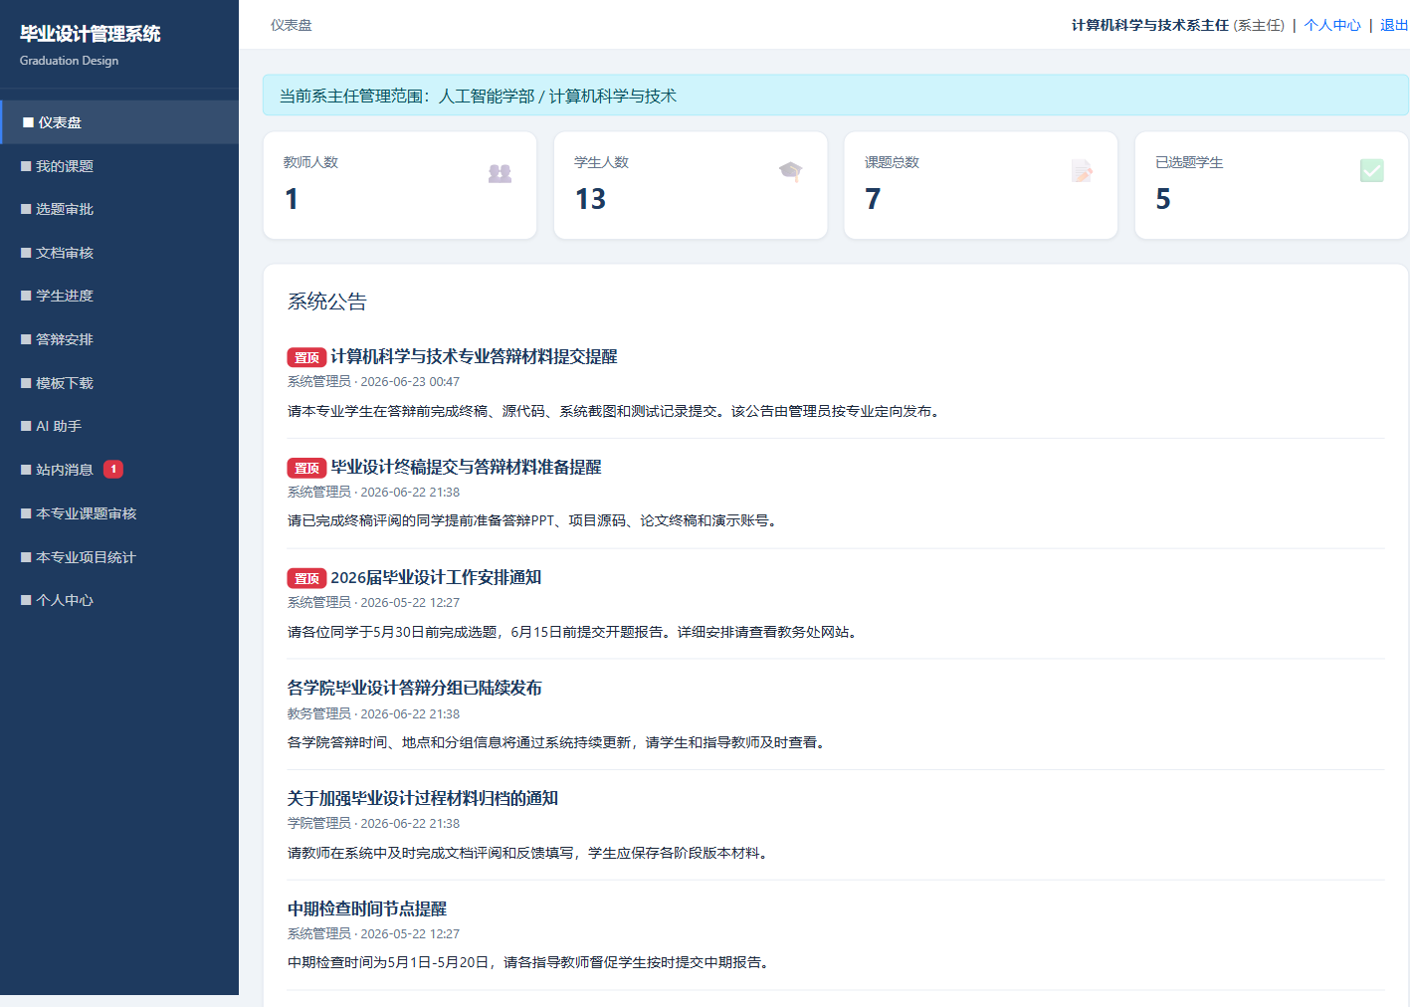
图2-7 系主任仪表盘
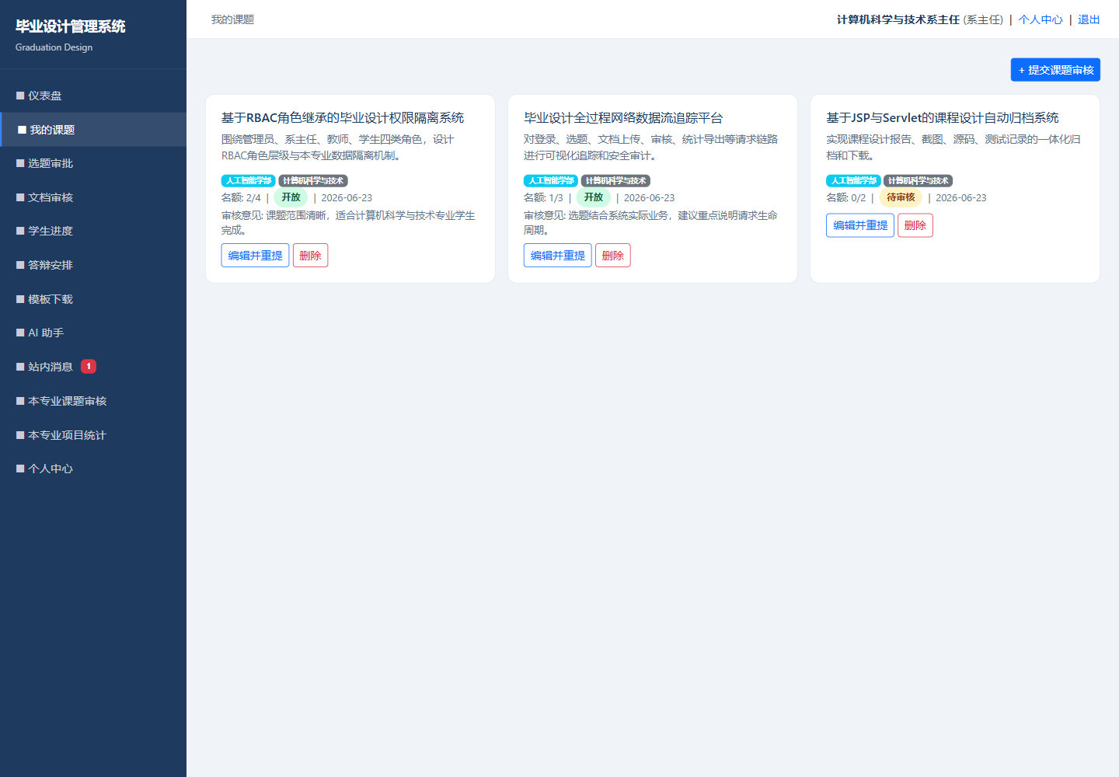
图2-8 系主任继承教师端我的课题页面
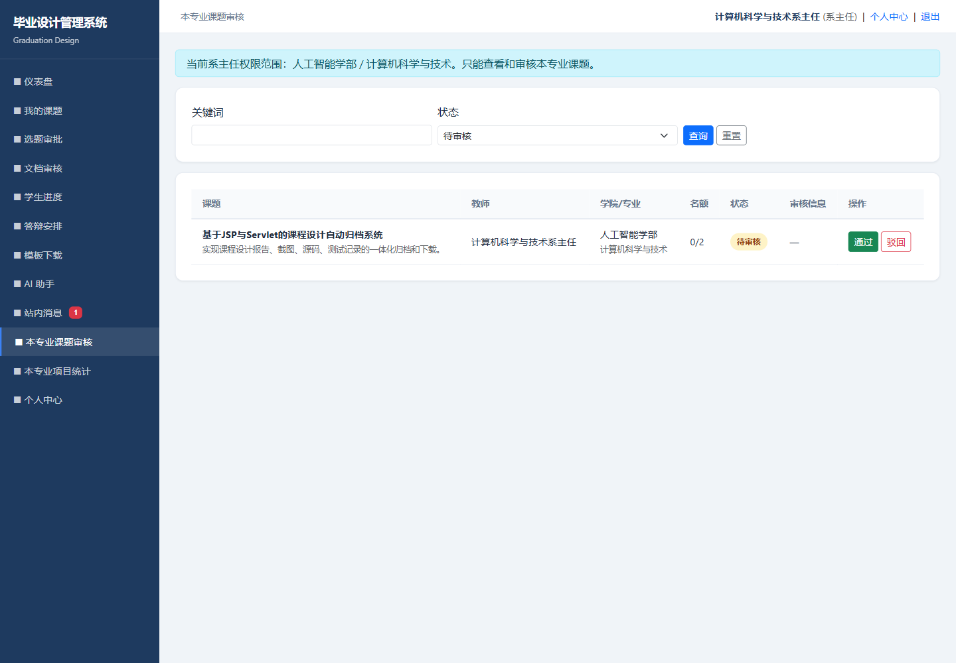
图2-9 系主任本专业课题审核页面
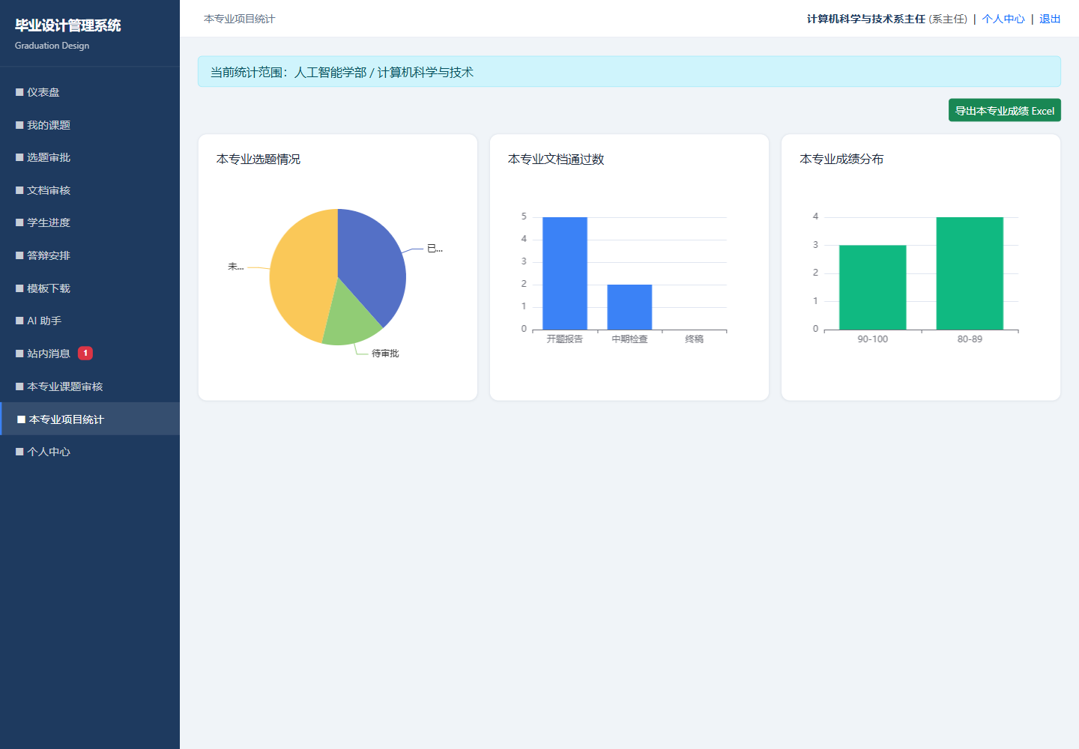
图2-10 系主任本专业统计页面

2.4.3 教师功能
教师主要承担指导和评阅工作。系统已实现教师提交课题、编辑课题、删除符合规则的课题、审批自己课题下的学生选题申请、审核学生开题报告/中期检查/终稿、查看指导学生进度、查看答辩安排、下载模板、收发消息和使用教师端 AI 助手等功能。
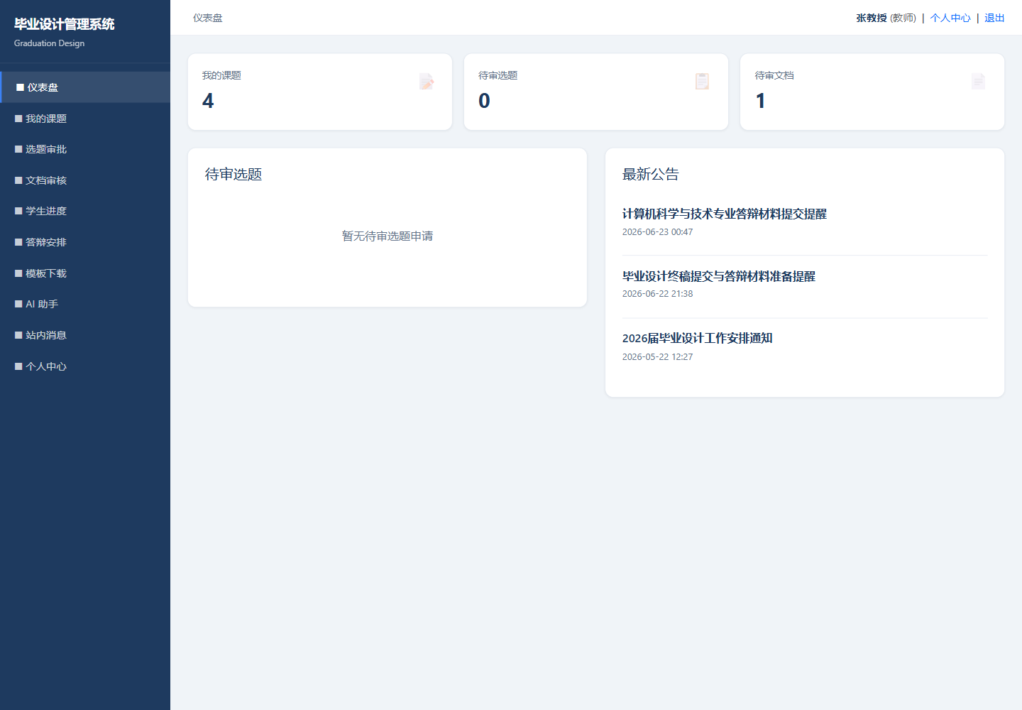
图2-11 教师仪表盘
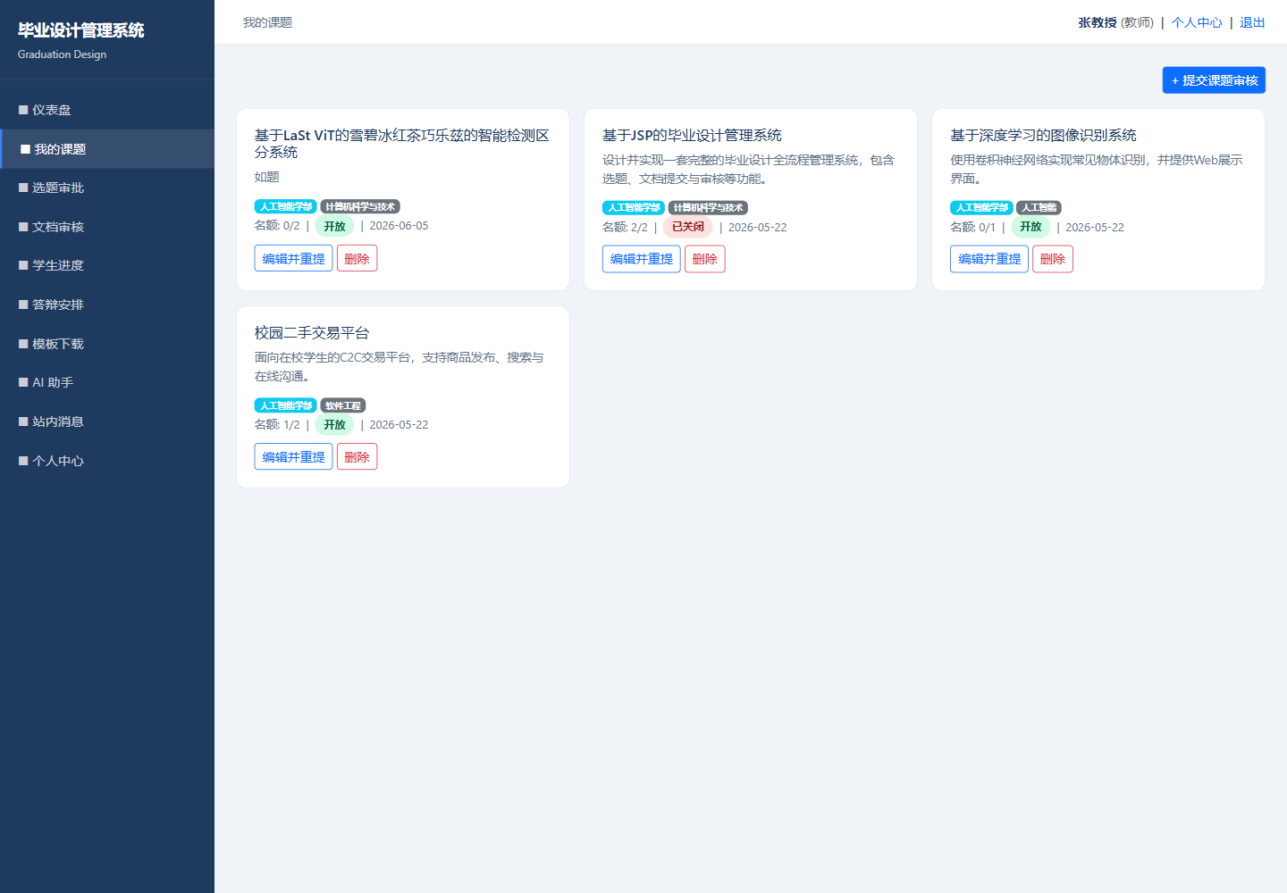
图2-12 教师课题管理页面
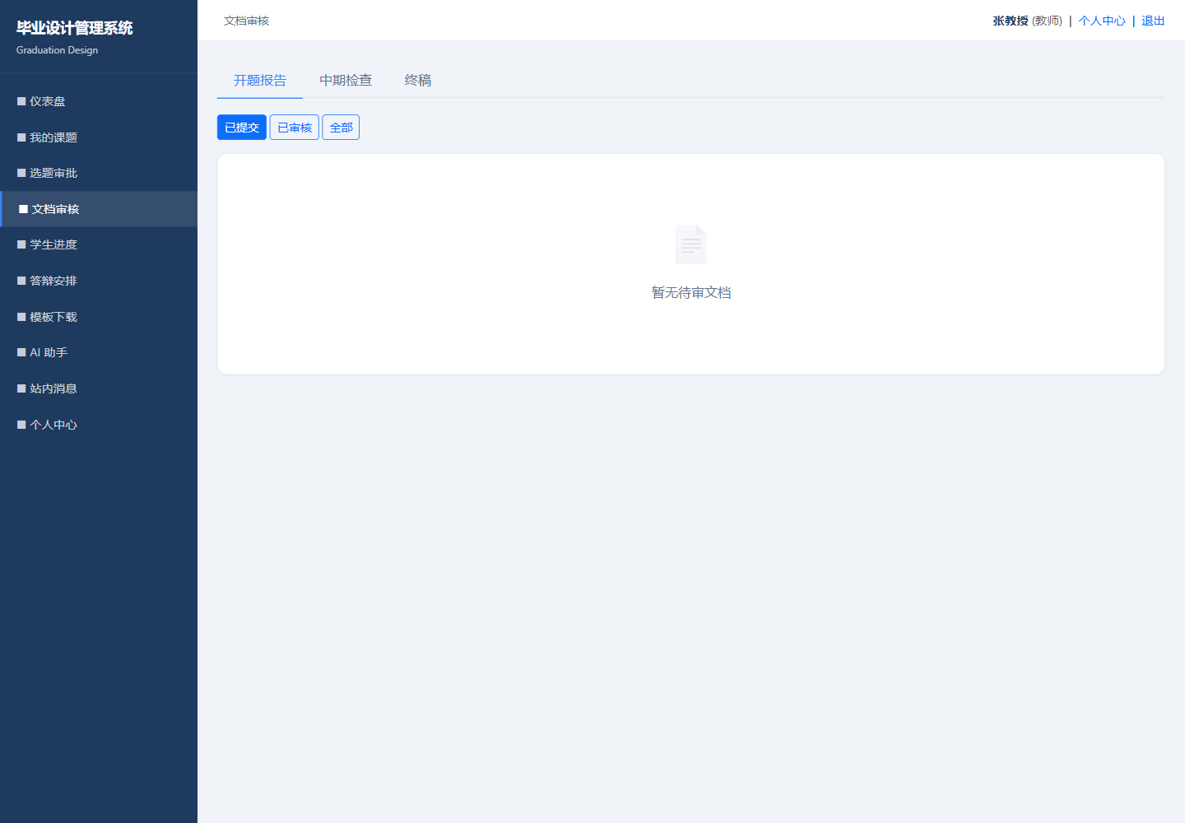
图2-13 教师文档审核页面

2.4.4 学生功能
学生端围绕毕业设计参与流程设计，已实现本专业课题浏览、选题申请、我的选题、开题报告/中期检查/终稿提交、成绩查看、答辩安排查看、模板下载、收发消息和学生端 AI 助手等功能。学生浏览课题和提交申请时，后端都按当前登录学生自己的 college + major 限制范围。
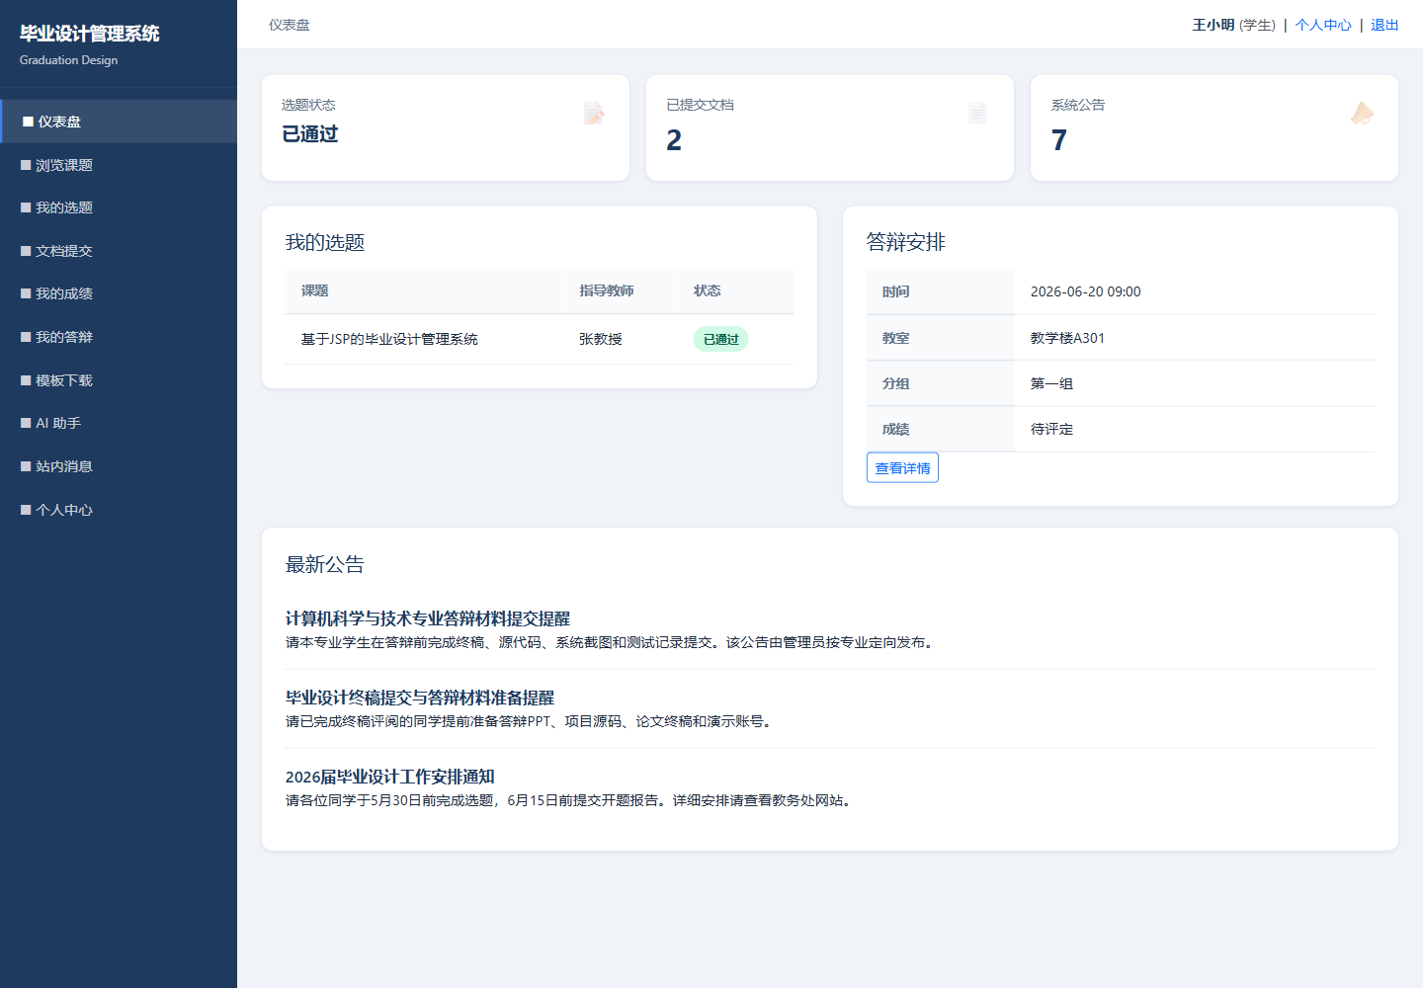
图2-14 学生仪表盘
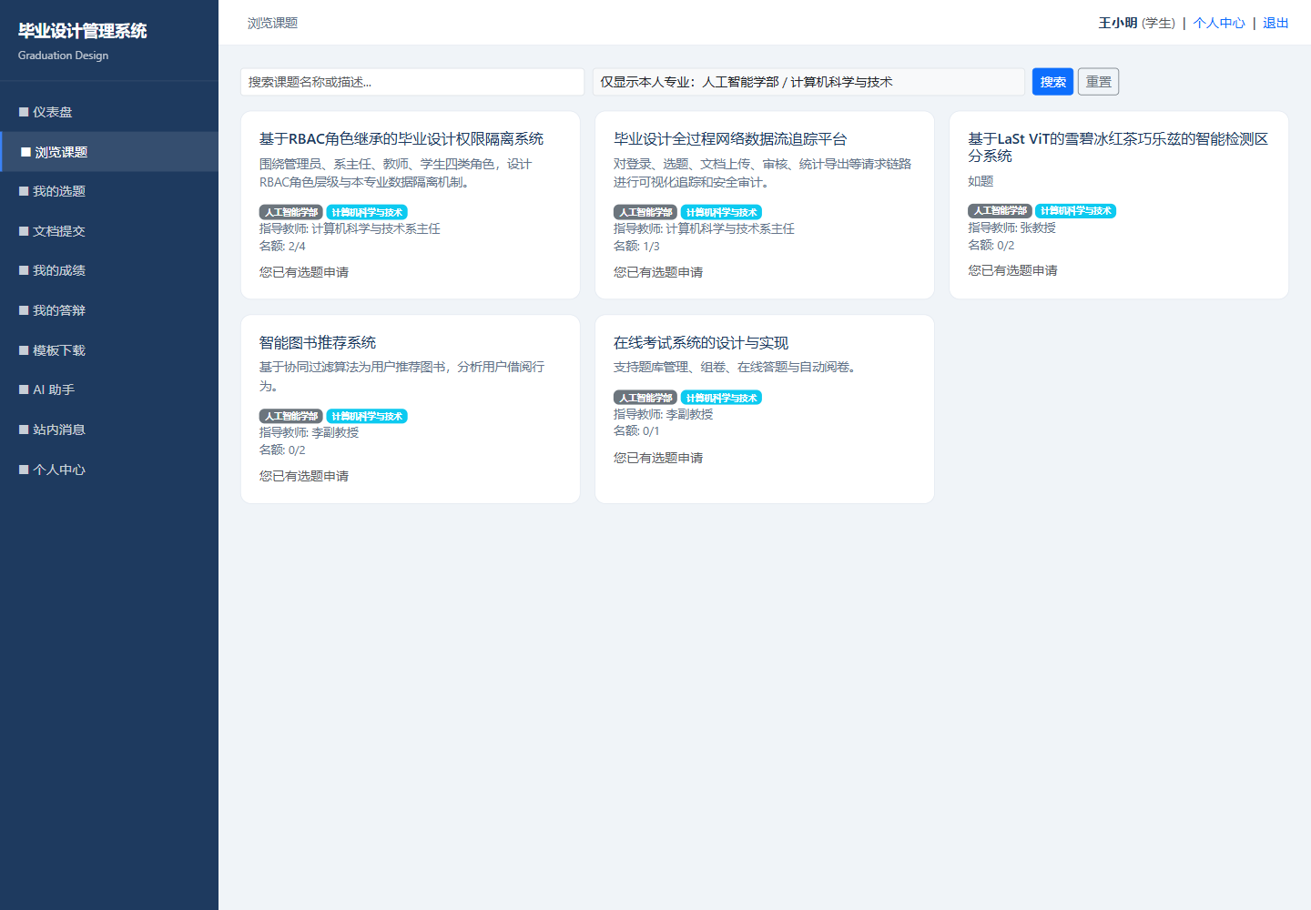
图2-15 学生浏览本专业课题页面
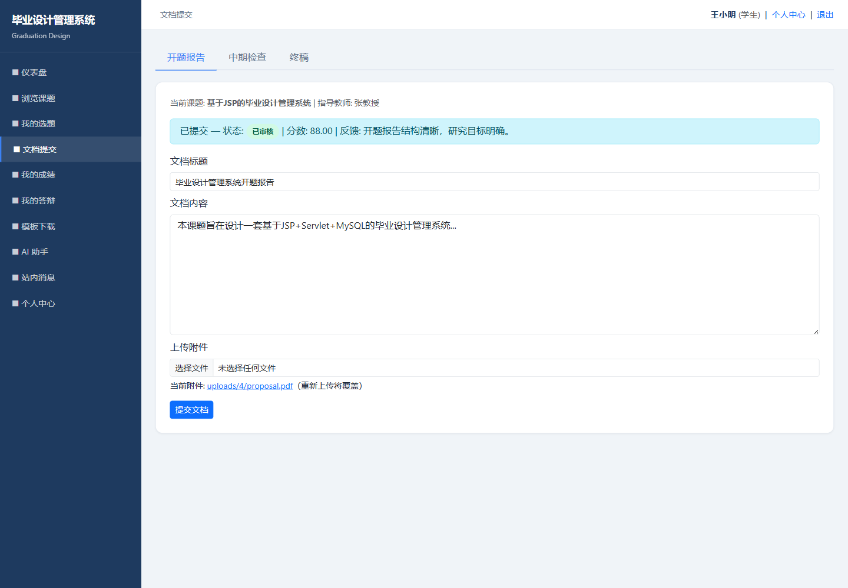
图2-16 学生文档提交页面
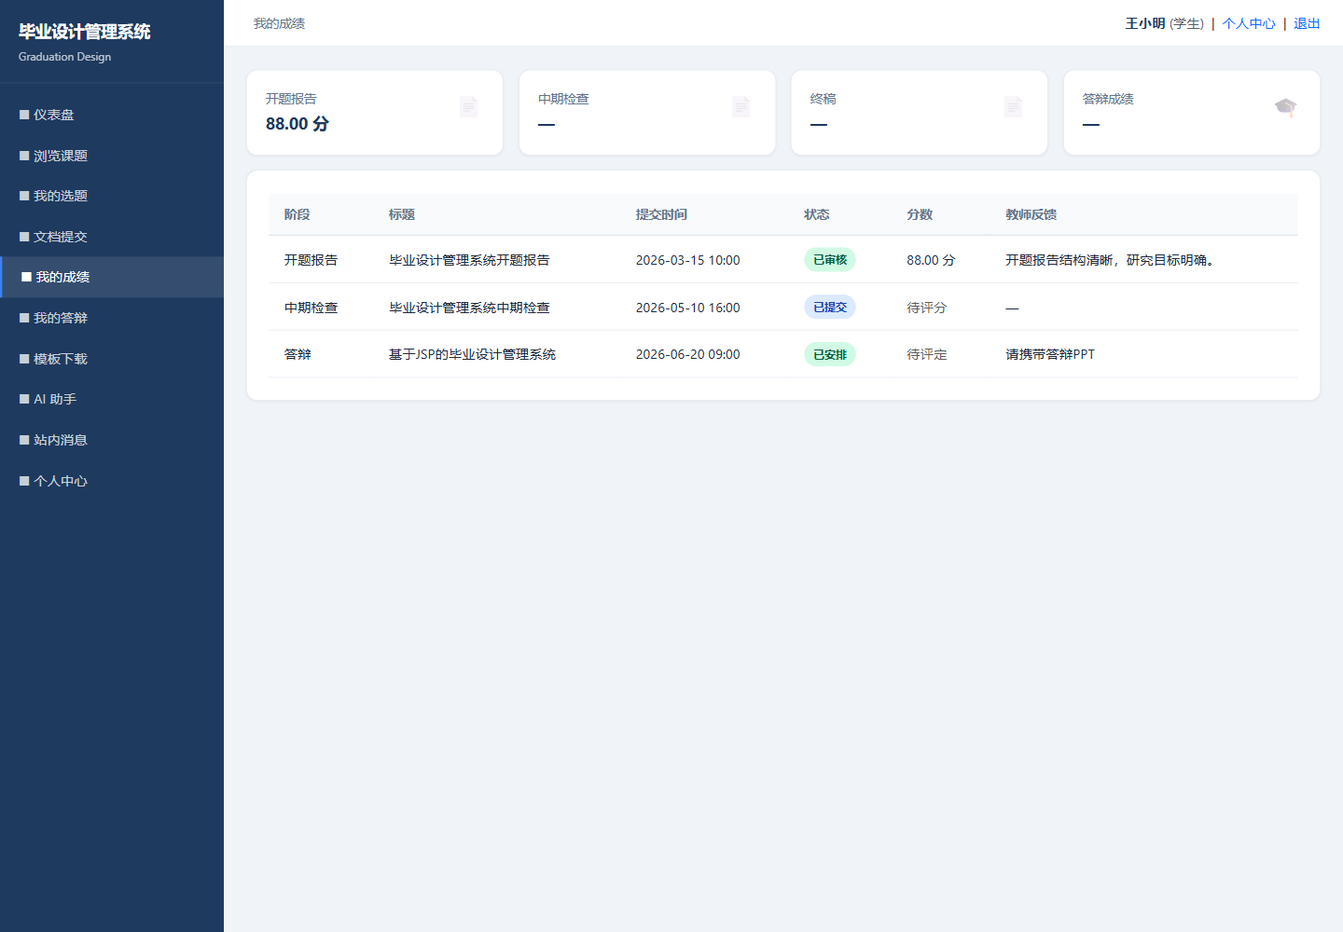
图2-17 学生成绩查看页面

2.5 非功能设计

2.5.1 安全设计
安全设计主要包括登录校验、路径角色鉴权、CSRF 防护、XSS 输出转义、文件上传白名单、下载鉴权和敏感错误脱敏。AuthFilter 统一设置安全响应头，禁止直接访问 /uploads/*，并对非安全 .action 请求校验 CSRF Token。上传文件由 FileUploadUtil 校验扩展名和大小，下载文件必须走 Controller 鉴权。

2.5.2 日志设计
系统通过 operation_logs 表记录关键操作。业务代码使用 OperationLogUtil.log(...) 统一写日志，覆盖登录、退出、用户维护、导入导出、系统开关、课题审核、选题审批、文档审核、消息发送、AI 清空和 AI 对话等事件。日志设计保证系统操作可追溯，方便课程演示和问题定位。

2.5.3 并发设计
并发重点在选题和文档提交。选题申请使用事务和 SELECT ... FOR UPDATE 锁定学生和课题，配合数据库唯一索引保证“一人一题”和名额不超限。文档提交使用事务检查已通过选题、前置阶段和当前文档状态，避免跳阶段提交和重复覆盖。

2.5.4 可维护性与可演示性设计
可维护性方面，系统把角色判断、作用域计算、CSRF、文件上传、日志、消息、AI 路径角色识别、环境变量读取等逻辑封装为工具类或 Service，降低 Controller 复杂度。可演示性方面，项目提供 seed_demo_data_20260622.sql 和 seed_showcase_data_20260623.sql，补充多角色、多学院、多专业、多课题、多文档和统计图数据，使页面截图和答辩展示更完整。

3. 关键模块设计
本节只选择两个做得较好的模块展开，不把所有模块平均罗列。两个模块分别是“AI 辅助模块”和“Session/身份鉴权上下文隔离机制”。前者体现系统功能创新和前后端协同，后者体现整个系统最核心的登录态、安全边界和上下文隔离。

3.1 关键模块一：AI 辅助模块

3.1.1 流程分析
AI 辅助模块的目标是在管理员、教师、学生端提供统一但隔离的智能问答能力。它不是简单嵌入一个聊天框，而是和系统身份、角色、Session、CSRF、前端流式渲染结合在一起。该模块使用公共 app.js 驱动前端交互，后端由 AiAssistantController 统一处理不同角色的 AI 请求。
AI 请求流程如下图所示：
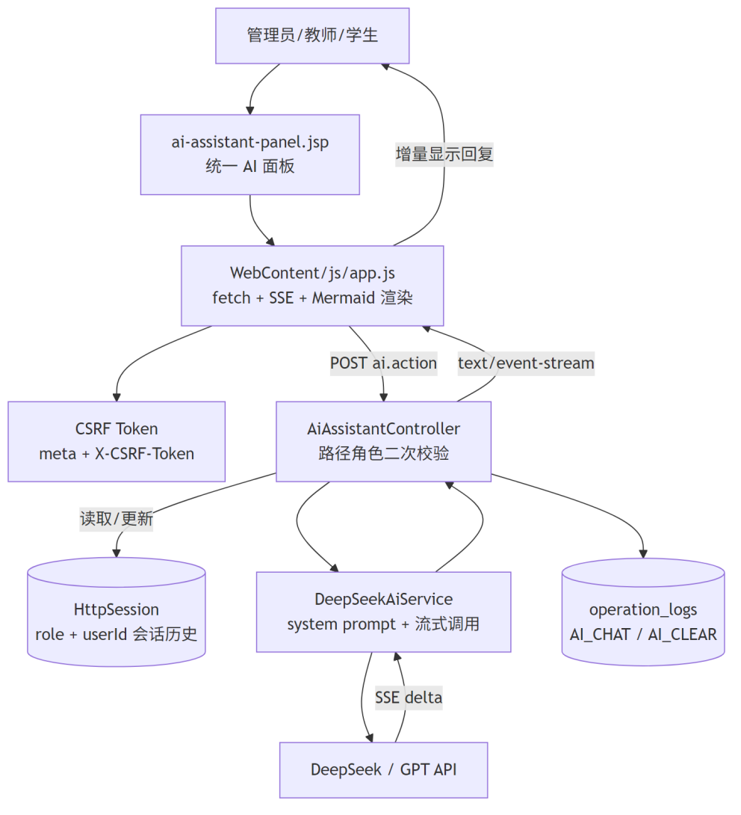
图3-1 AI 辅助模块前后端流程
这个流程的优点是：管理员、教师、学生可以共用同一个前端组件和后端控制器，但实际上下文又按 role + userId 隔离，避免不同角色、不同用户之间共享 AI 历史。

3.1.2 核心代码实现
前端公共 app.js 中的 initAiAssistant() 负责初始化 AI 面板。它从表单的 data-action 或 window.GDMS_AI_CONFIG.action 中读取接口地址，从 <meta name="csrf-token"> 中读取 CSRF Token，然后通过 fetch 发送请求：
function postAiStream(message, onDelta) {
var params = new URLSearchParams({ message: message });
if (csrf) params.set('_csrf', csrf);
return fetch(action, {
method: 'POST',
headers: {
'Content-Type': 'application/x-www-form-urlencoded;charset=UTF-8',
'X-CSRF-Token': csrf
},
body: params.toString()
}).then(function(r) {
var contentType = r.headers.get('content-type') || '';
if (contentType.indexOf('text/event-stream') < 0) {
return r.text().then(function(text) {
throw new Error(explainNonJsonResponse(r.status, text));
});
}
return readEventStream(r.body, onDelta);
});
}
后端 AiAssistantController 同时映射三个入口：
@WebServlet({"/admin/ai.action", "/teacher/ai.action", "/student/ai.action"})
public class AiAssistantController extends HttpServlet {
private static final int MAX_INPUT_LENGTH = 2000;
}
收到请求后，控制器先读取 Session 中的 loginUser，再根据当前路径识别要求角色，并调用 RoleUtil.hasRole(user, pathRole) 做二次校验：
HttpSession session = request.getSession(false);
User user = session == null ? null : (User) session.getAttribute("loginUser");
if (user == null) {
writeJson(response, false, "请先登录后再使用 AI 助手。", null);
return;
}
String pathRole = AiAccessUtil.roleFromPath(request.getServletPath());
if (!RoleUtil.hasRole(user, pathRole)) {
response.setStatus(HttpServletResponse.SC_FORBIDDEN);
writeJson(response, false, "当前账号无权访问该角色的 AI 助手。", null);
return;
}
AI 历史不写入全局变量，而是按当前用户的 Session key 保存：
List<AiChatMessage> history = getHistory(session, user);
String reply = new DeepSeekAiService().streamChat(user, pathRole, history, message, consumer);
history.add(new AiChatMessage("user", message));
history.add(new AiChatMessage("assistant", reply));
trimHistory(history);
session.setAttribute(AiAccessUtil.sessionKey(user), history);
DeepSeekAiService 生成 system prompt 时，会把当前角色、用户 ID 和用户名写入提示，并明确要求上下文按角色和用户 ID 隔离：
String base = "你是毕业设计管理系统中的" + roleName + "端 AI 助手。"
+ "当前会话只属于当前登录用户，用户ID=" + userId + "，用户名=" + username + "。"
+ "必须同时按角色和用户ID隔离上下文：不能泄露、推测或代替同级其他用户、其他角色用户的数据或操作。"
+ "不能输出 API Key、环境变量、服务器敏感配置。"
+ "回答使用中文，围绕毕业设计管理系统的实际业务，给出可执行、简洁的建议。";

3.1.3 结果截图与使用技术
AI 模块在管理员、教师、学生端都可以复用同一套前端逻辑。页面上会显示当前用户、角色、模型名、推荐问题和隔离规则；AI 回复中如果包含 Mermaid 代码块，前端会自动渲染为流程图、状态图或时序图。该模块使用的技术包括 JSP include、Servlet、Session、CSRF Token、Fetch API、SSE 流式响应、DeepSeek API、Mermaid 渲染、app.js 公共组件化和角色上下文隔离。

图3-2 管理员端 AI 助手入口
图3-3 教师仪表盘，可进入教师端 AI 辅助
图3-4 学生仪表盘，可进入学生端 AI 辅助

3.2 关键模块二：Session 机制与身份鉴权上下文隔离

3.2.1 流程分析
Session 机制是整个系统的核心点。系统中用户身份、角色权限、CSRF Token、AI 会话历史、登录失败锁定等都依赖 Session 或围绕 Session 进行校验。系统不是只在登录时判断一次身份，而是在每个受保护请求中通过 AuthFilter 重新读取数据库中的当前用户，防止账号被禁用或角色被修改后旧 Session 继续生效。
完整流程如下图所示：
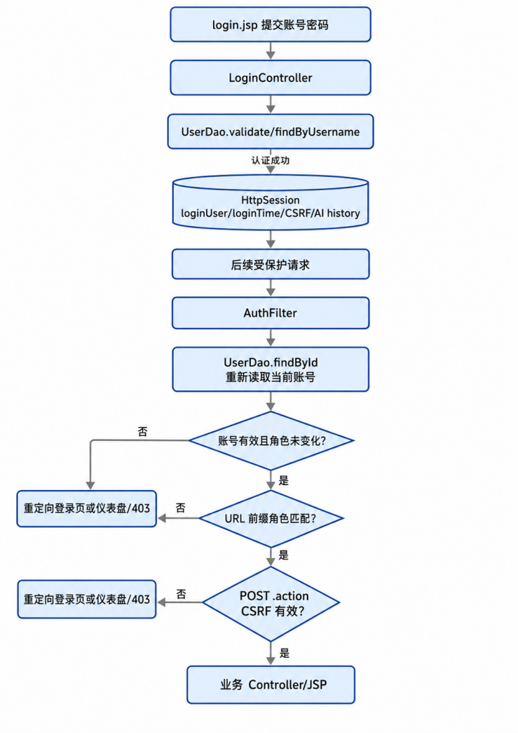
图3-5 Session 登录态与鉴权上下文隔离流程
这个机制解决了三个问题：第一，系统能知道当前请求是谁发起的；第二，系统能根据角色限制页面和接口；第三，系统能把 AI 对话、业务数据范围、操作日志都绑定到当前用户上下文。

3.2.2 核心代码实现
登录成功时，LoginController 会把用户对象放入 Session，并且不把密码放入 Session：
if (dao.validate(username, password)) {
User user = dao.findByUsername(username);
user.setPassword(null); // 安全：不在 session 中存储密码
session.setAttribute("loginUser", user);
session.setAttribute("loginTime", System.currentTimeMillis());
LoginAttemptUtil.clear(session, username);
OperationLogUtil.log(user.getId(), "LOGIN", user.getRole(), username + " 登录系统");
WebUtil.redirect(request, response, "/dashboard.jsp");
}
AuthFilter 在每次受保护请求中读取并刷新当前用户：
HttpSession session = request.getSession(false);
User user = session == null ? null : (User) session.getAttribute("loginUser");
if (user == null) {
response.sendRedirect(ctx + "/login.jsp");
return;
}
User currentUser = new UserDao().findById(user.getId());
if (currentUser == null || currentUser.getStatus() != 1
|| !currentUser.getRole().equals(user.getRole())) {
session.invalidate();
response.sendRedirect(ctx + "/login.jsp?error=account_changed");
return;
}
session.setAttribute("loginUser", currentUser);
user = currentUser;
路径鉴权集中在过滤器中完成：
if (path.startsWith("/admin/") && !"admin".equals(user.getRole())) {
response.sendRedirect(ctx + "/dashboard.jsp");
return;
}
if (path.startsWith("/director/") && !"director".equals(user.getRole())) {
response.sendRedirect(ctx + "/dashboard.jsp");
return;
}
if (path.startsWith("/teacher/") && !RoleUtil.hasRole(user, "teacher")) {
response.sendRedirect(ctx + "/dashboard.jsp");
return;
}
if (path.startsWith("/student/") && !"student".equals(user.getRole())) {
response.sendRedirect(ctx + "/dashboard.jsp");
return;
}
CSRF Token 也依赖当前 Session。安全方法生成 Token，非安全 .action 请求校验 Token：
if (isSafeMethod(request.getMethod())) {
CsrfUtil.getToken(session);
}
if (!isSafeMethod(request.getMethod()) && path.endsWith(".action")
&& !"/login.action".equals(path)) {
if (!CsrfUtil.validate(request)) {
response.sendError(HttpServletResponse.SC_FORBIDDEN, "CSRF token invalid");
return;
}
}
前端 app.js 会自动把 CSRF Token 注入所有 POST 表单：
function injectCsrfToken() {
var meta = document.querySelector('meta[name="csrf-token"]');
if (!meta) return;
var token = meta.getAttribute('content');
document.querySelectorAll('form[method="post"], form[method="POST"]').forEach(function(form) {
if (form.querySelector('input[name="_csrf"]')) return;
var input = document.createElement('input');
input.type = 'hidden';
input.name = '_csrf';
input.value = token;
form.appendChild(input);
});
}

3.2.3 结果截图与使用技术
该模块的运行效果体现在四类角色访问不同页面时的隔离结果：管理员可访问全校管理页面；系主任可以进入教师端页面和本专业管理页面，但不能进入管理员页面；学生只能访问学生端页面。AI 会话、CSRF Token、登录用户和操作日志都绑定到当前 Session 和当前用户 ID。
该模块使用的技术包括 HttpSession、Servlet Filter、角色路径鉴权、数据库二次校验、CSRF Token、登录失败锁定、操作日志、RoleUtil 角色继承和前端自动 Token 注入。
图3-6 系主任继承教师端我的课题页面
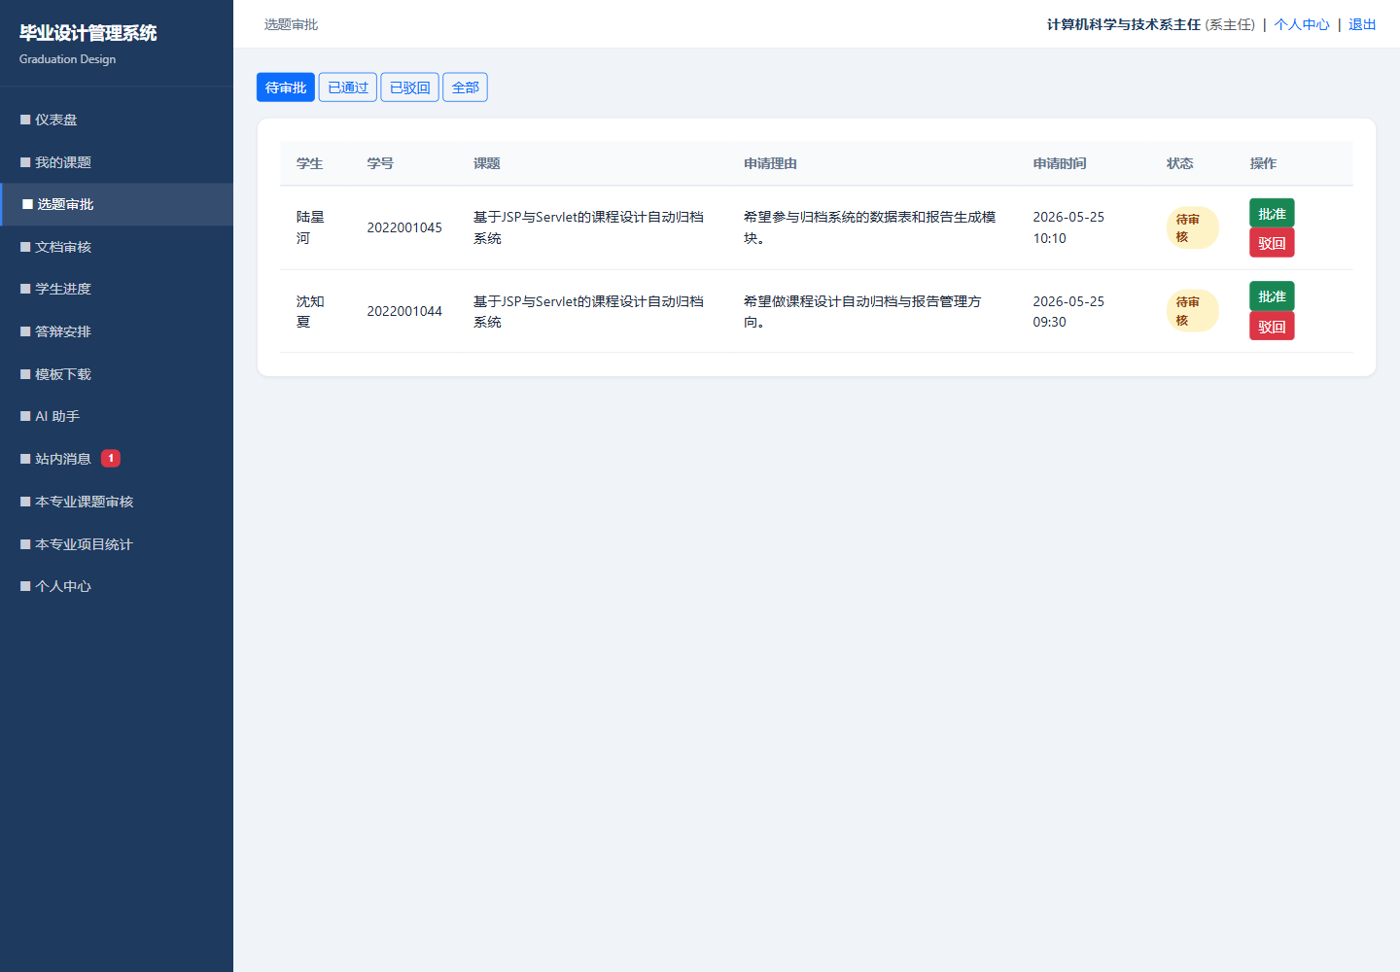
图3-7 系主任继承教师端选题审批页面
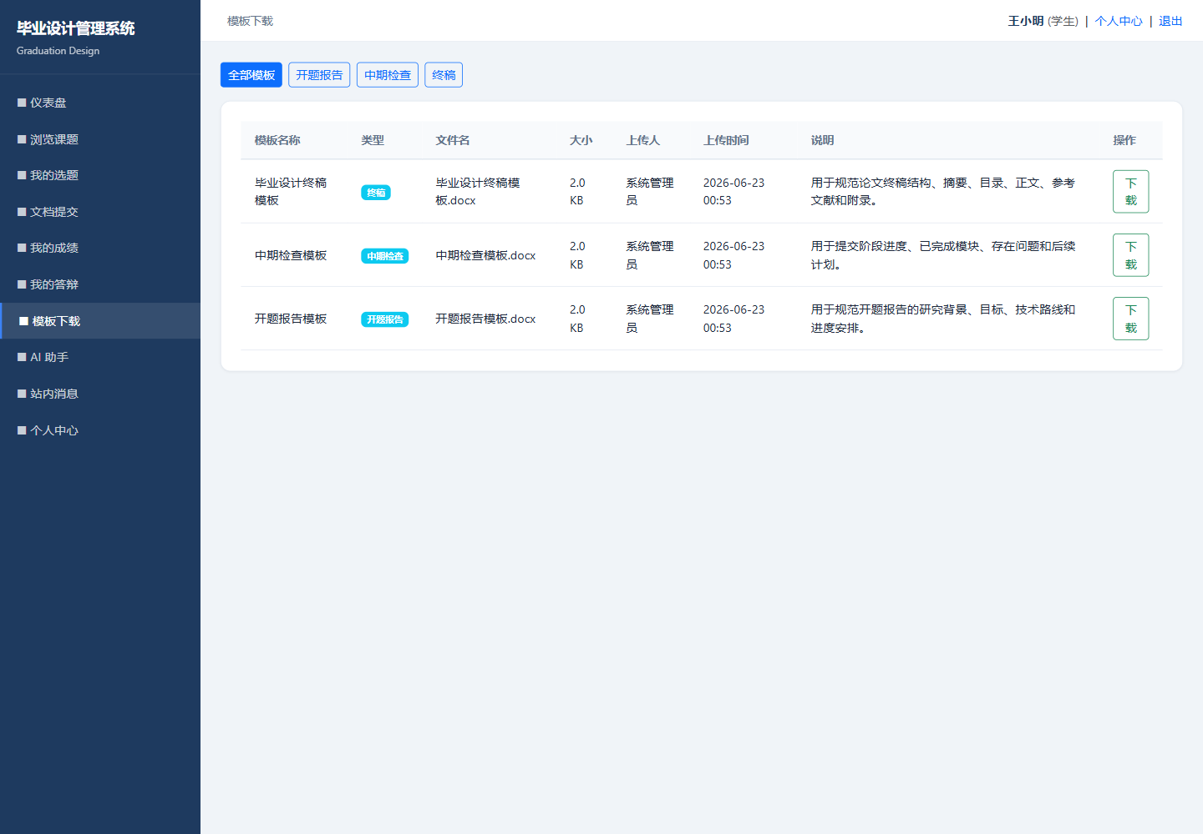
图3-8 学生模板下载页面

4. 系统开发过程总结

4.1 已构建并实现的模块
本项目已经构建并实现了以下模块：
模块 | 完成情况 | 说明
登录与 Session 模块 | 已实现 | 支持登录、退出、Session 登录态、账号状态变化后二次校验
身份鉴权模块 | 已实现 | 管理员、系主任、教师、学生路径权限控制，系主任继承教师能力
AI 辅助模块 | 已实现 | 管理员、教师、学生端 AI 助手，支持 SSE 流式输出、Mermaid 渲染、上下文隔离
用户管理模块 | 已实现 | 管理员维护账号，支持筛选、编辑、禁用、导入、批量重置学生密码
公告模块 | 已实现 | 管理员发布全局、学院、专业范围公告
系统开关模块 | 已实现 | 控制教师出题、学生选题、开题/中期/终稿上传入口
课题管理模块 | 已实现 | 教师提交课题，管理员或系主任审核，学生浏览开放课题
选题审批模块 | 已实现 | 学生申请，教师审批，控制一人一题和课题名额
文档管理模块 | 已实现 | 学生提交阶段文档，教师审核，历史版本留存
答辩安排模块 | 已实现 | 管理员维护答辩时间、地点、分组、成绩，支持导入
统计与导出模块 | 已实现 | 管理员全校统计导出，系主任本专业统计导出
文件模板模块 | 已实现 | 管理员上传模板，教师和学生下载模板
站内消息与日志模块 | 已实现 | 审批、导出、登录、AI 使用等关键操作可追踪

4.2 需要但尚未深入实现的模块
当前系统已经满足课程设计演示和核心业务闭环，但仍有继续完善空间：
- AI 与业务数据深度结合：目前 AI 更偏向问答和写作辅助，后续可以在权限允许范围内读取当前用户真实课题、文档和统计数据，生成更贴近业务的建议。
- 更细粒度权限表：当前 RBAC 主要由代码实现，适合课程设计规模；如果系统扩大，可以增加角色表、权限表和角色权限关联表。
- 更完整的流程配置：目前毕业设计阶段固定为开题、中期、终稿，后续可以允许学院自定义流程节点。
- 更多通知方式：当前以站内消息为主，后续可扩展邮件、短信或企业微信通知。
- 更完整的自动化测试：当前已有测试和 HTTP 冒烟验证，后续可增加端到端 UI 自动化测试和并发压测。
- 文件在线预览和查重：当前重点是上传、下载、模板和版本，后续可接入在线预览、文档差异对比和查重服务。

4.3 开发中出现的问题及解决方案
问题 | 表现 | 解决方案
系主任定位不清晰 | 早期容易把系主任做成小管理员，权限过大 | 重新定义为 director = teacher + director-extra，只继承教师，不继承管理员
Session 旧身份可能继续生效 | 管理员修改账号状态或角色后，旧 Session 可能仍能访问 | AuthFilter 每次请求都按用户 ID 重新查数据库，角色变化则销毁 Session
CSRF 容易漏加 | 多个 POST 表单手写隐藏字段容易遗漏 | 后端统一校验，前端 app.js 自动给 POST 表单注入 _csrf
AI 上下文容易串角色 | 管理员、教师、学生共用 AI 入口时可能混淆权限 | 后端按路径识别角色，Session 历史按 role + userId 隔离，system prompt 明确隔离规则
AI 流式响应前端处理复杂 | SSE 分块返回时页面可能显示不完整或不能渲染图示 | app.js 实现 readEventStream，先增量显示纯文本，结束后再渲染 Mermaid
数据范围不能只靠前端筛选 | 学生或系主任可能构造 URL 访问其他专业数据 | Controller 和 DAO 都按 Session 用户的 college + major 重新计算作用域
上传文件可能绕过权限访问 | 直接访问 /uploads/... 会绕过下载鉴权 | AuthFilter 禁止上传目录直链，下载统一走 Controller
演示数据不足 | 统计图和审核页面不够直观 | 增加演示数据和展示增强脚本，重新采集多角色截图

4.4 测试与验证情况
项目已执行 Maven 测试、WAR 打包、数据库演示数据脚本和 HTTP 冒烟验证。报告截图由 Playwright 对本地运行地址 http://localhost:8086/graduation-design/ 采集，覆盖管理员、系主任、教师、学生四类角色。
主要验证点包括：
- Java 单元测试通过，WAR 打包成功。
- 展示增强数据脚本可重复执行。
- 系主任可以访问 /teacher/* 和 /director/*，但不能访问 /admin/*。
- 教师不能访问系主任页面，学生不能访问教师页面。
- 学生构造跨专业 URL 参数后，页面仍只显示本人专业课题。
- 非管理员发布公告数量为 0，有效跨专业选题数量为 0。
- AI 请求必须在登录 Session 中发起，且会被后端再次按路径角色校验。

4.5 系统开发对自己的意义
通过本次课程设计，我不只是完成了一组页面和数据库表，而是完整经历了一个业务系统从需求梳理、数据库建模、角色权限设计、Session 登录态维护、AI 辅助能力接入、前端交互、后端事务、运行截图验证到报告整理的全过程。
这个项目让我更清楚地理解了 JavaWeb 中 JSP、Servlet、Filter、Session、JDBC、MySQL 事务之间的配合关系。尤其是 Session 机制和身份鉴权上下文隔离，让我认识到真实系统不能只判断“有没有登录”，还要继续判断“当前用户是谁、角色有没有变化、当前路径是否允许、当前业务数据是否属于这个用户”。AI 模块的开发也让我体会到新功能不能脱离原系统安全边界，即使是智能问答，也要遵守用户身份、角色权限和上下文隔离。
对我个人来说，本项目最大的收获是把“页面能打开”推进到了“业务规则正确、身份边界清楚、上下文隔离明确、关键操作可追踪”。以后继续开发类似管理系统时，我会优先考虑 Session、权限、数据范围、日志、并发和可测试性，而不是只关注某个单独页面是否能完成增删改查。

5. 结论
本系统已经形成了从需求、概要设计、详细设计、数据库设计、功能设计、非功能设计、关键模块实现到开发过程总结的完整闭环。报告按照课程要求补充了引言、系统设计、关键模块设计和系统开发过程总结；关键模块控制为两个，分别围绕 AI 辅助模块和 Session/身份鉴权上下文隔离机制展开，并包含流程分析、核心代码、结果截图和使用技术说明。整体上，本项目能够满足毕业设计管理系统课程设计对系统结构、数据库设计、功能实现、非功能安全、关键代码说明和运行效果展示的要求。

